ОБЩЕСТВО С ОГРАНИЧЕННОЙ ОТВЕТСТВЕННОСТЬЮ
«Транс-Миг24»
460004, г.Оренбург, проспект Братьев Коростелевых, дом 179/4
ИНН 5611080930 КПП 561101001 тел. (3532)30-51-52
Р/С 40702810562500100954 в
Ульяновском филиале ПАО «БИНБАНК» в г. Ульяновске
К/с 30101810922027300816 БИК 047308816

Коммерческое предложение

Грузоподъемность (т.н.) | Тип ТС | Почасовая стоимость 1час/руб. |  | Мин. часов | Стоимость за 1км/руб.
 |  | Наличный расчёт | Безналичный расчёт без НДС |  | Без НДС | С НДС
до 1,5т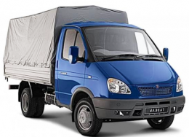 | Газ 3м | 500 | 490 | 1 | 12 | 13
до 1,5т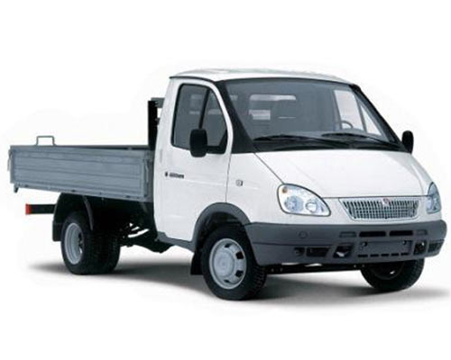 | Открыт | 650 | 600 |  | 13 | 14
До 1,5т  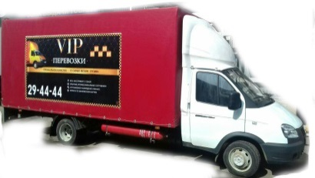 | VIP  газель, 5,2м | Машина 700/900  Грузчики 350  (10метров стрейч, 5метров пупырч. пленки, инструмент, лучший водитель и гр.) |  | 1 | 18 | 18
до 1,5т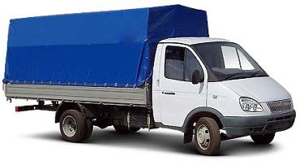 | Удл. 4,2м | 550 | 550 | 1 | 13 | 14
до 1,5т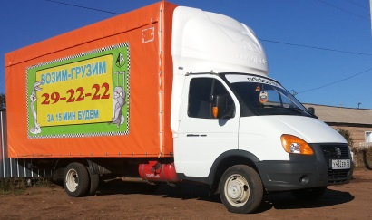 | Валдай быч., 5,2м | 65 | 700 | 1 | 15 | 16
до 4т  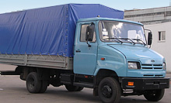 | ЗиЛ, Бычзакр. | 700 | 700 | 1 | 16 | 15
до 4т  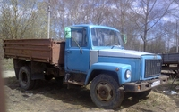 | ЗиЛ. Быч открыт | 700 | 700 |  | 16 | 15
5т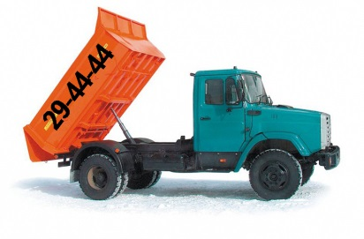 | самосвал | 1250 | 1250 | 1 | 30 | 32
4т  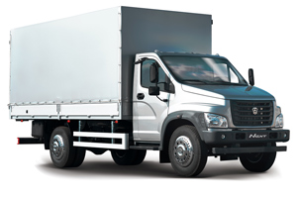 | ЗиЛ, Бычзакр | 900 | 900 |  | 18 | 18
4т  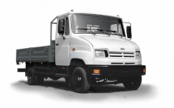 | ЗиЛ, Быч открыт | 900 | 900 |  | 18 | 18
До 7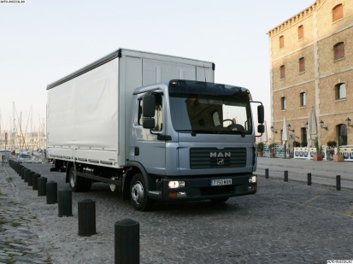 | МАН | 1100 | 1250 | 1 | 25 | 32
до 10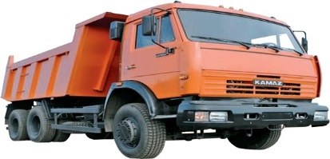 | самосвал | 1250 | 1250 | 1,5 | 38 | 44
до 10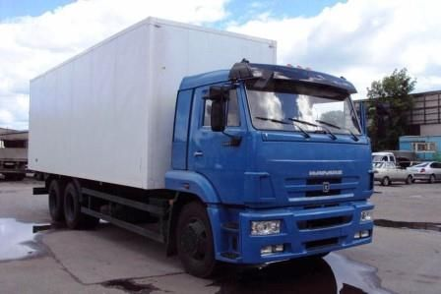 | КамАЗ | 1200 | 1250 |  | 38 | 44
до 20  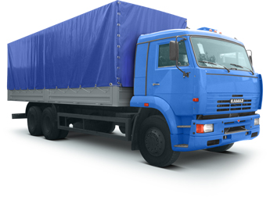 | КамАЗ | 1500 | 1900 | 2 | 40 | 50
до 20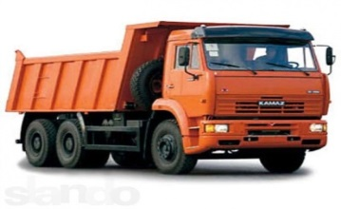 | самосвал | 1500 | 1900 |  | 40 | 50
До 25  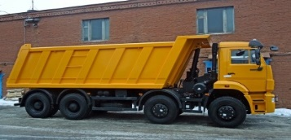 | самосвал | 3500 | 4400 | 1 | 45 | 57
Пассажирская Газель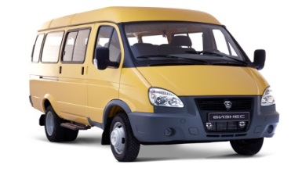 |  | 650 | 700 | 1 | 12 | 15
Микроавтобус ФОРД/NEXT  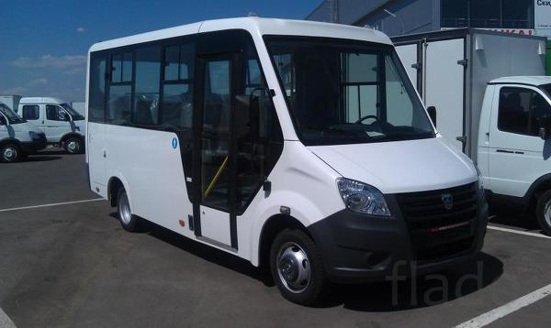 |  | 800 | 1000 | 1 | 18 | 23
ПАЗ  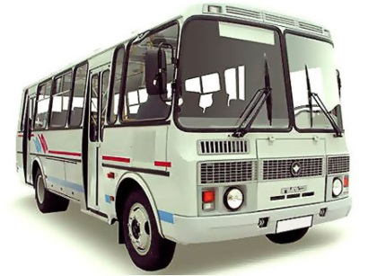 |  | 1000 | 1250 | 1 | 28 | 19
Манипулятор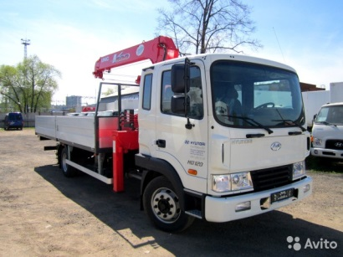 | 7 м/до 4,9т | 1800 | 2250 | 1,5 | 35 | 44
 | 7м/5т | 2000 | 2500
Эвакуатор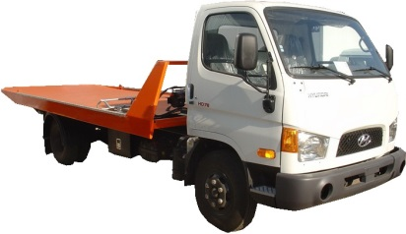 |  | 1800 | 2000 | 1 | 25 | 25
Автокран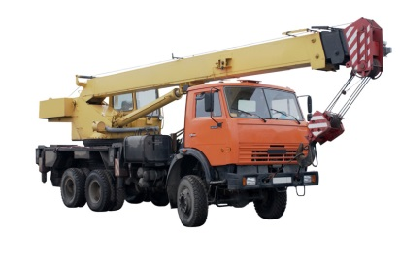 |  | 2500 | 2600 | 1 | 40 | 44
Автовышка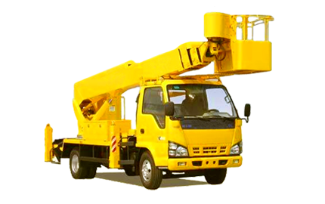 |  | 1500 | 1650 | 1 | 40 | 32
Грузчики |  | 250 р час  300(сборка-разборка мебели) | 290 р час  350(сборка-разборка мебели ) | 1
Штабелер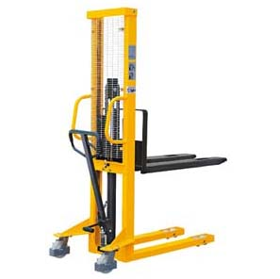 |  | Цена договорная (доставка на адрес 2 часа по 400р)
Рохли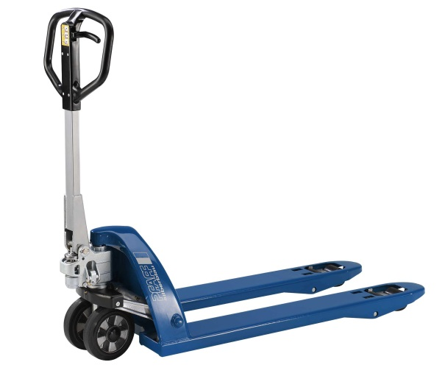 |  | Цена договорная (доставка на адрес 2 часа по 400р)

Диспетчер: 29-22-22.
Контроль качества 23-45-25.
Время после минималки рассчитывается по 15 минут. При выезде машины от поста ГАИ идет доплата за километраж. До 20 км расстояние оплачивается в одну строну, свыше 20 км, в оба конца. При заказе автомобиля на 300 км и более, в одну сторону, дается один бесплатный час на погрузку и выгрузку (простой машины), остальное время простоя оплачивается согласно приложению к договору.
Буксировка автомобиля массой до 1,5т с нашим тросом 550руб/час, без троса 500руб/час.
При перевозке пианино, расчет стоимости производится индивидуально в зависимости от этажности.
Цена после 21:00 увеличивается на 50 рублей, после 23:00 еще на 50 рублей. Постоянным клиентам предоставляются скидки.

